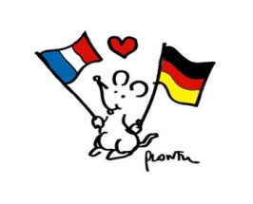

Pourquoi apprendre l’allemand ?
- Choisir l'allemand, c'est avoir l'opportunité de partir en Allemagne grâce à de nombreux programmes d’échanges.
- Enrichir son curriculum vitae
- Préparer son avenir

Pas besoin d'être Einstein pour apprendre l'Allemand !!

L’allemand est une langue logique, créative et formatrice avec laquelle l’élève accomplit de rapides progrès, une langue accessible à tous avec des mots transparents.

Saviez-vous qu'il existe de très nombreuses similitudes avec la langue anglaise ?! Par exemple, water = Wasser / son = Sohn / garden = Garten / father = Vater / hand = Hand / milk = Milch

L’Allemand est la langue la plus demandée sur le marché du travail français après l’Anglais. L’Allemagne est le premier partenaire politique et économique de la France sur le marché de l'emploi !

L’Allemand est la langue maternelle la plus parlée en Europe avec 130 millions de personnes): en plus de l’Allemagne, c’est aussi une langue officielle en Autriche, Belgique, Liechtenstein, Luxembourg et Suisse. En outre, environ 7,5 millions de personnes font partie d’une minorité germanophone dans 42 pays dans le monde (www.deutschland.de)

Le site Office franco-allemand pour la Jeunesse propose des échanges scolaires, des bourses et stages en Allemagne.

Nos Objectifs pour l’année 2022-2023

Au Lycée français de Lomé, nos élèves participent depuis 2016 à des échanges scolaires de lettres avec l’Allemagne, qui s’inscrivent dans le projet d’établissement « Ouverture vers le monde extérieur » et qui pourraient être concrétisés par un voyage en Allemagne (avec votre concours bien sûr)
- Découvrir les cultures des pays germanophones dans tous les domaines à travers des projets de classe et d’établissement.
- Éveiller en nos élèves le sens de créativité et consolider leurs compétences linguistiques et leur savoir-faire.
- Concevoir un projet interscolaire entre les établissements de programme français au Togo et le lycée français de Lomé

Vous trouverez ci-joint le padlet réalisé pour vous, chers parents et chers élèves pour vous montrer à quel point Apprendre l'Allemand c'est Chouette!

Découvre et amuse-toi !
https://padlet.com/yawoviakolly/gqwo2aqwvtxg1lq8

Au plaisir de te retrouver !
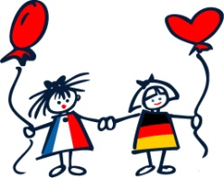

Cordi@llemand
Tes professeurs d’allemand
Frau Akolly und Herr Doelfs

